  UNIVERSIDAD DEL SALVADOR  Facultad de Ciencias Sociales, Educación  y Comunicación | Licenciatura en Periodismo  Licenciatura en Publicidad  Licenciatura en Relaciones Públicas

PROGRAMA 2026¹

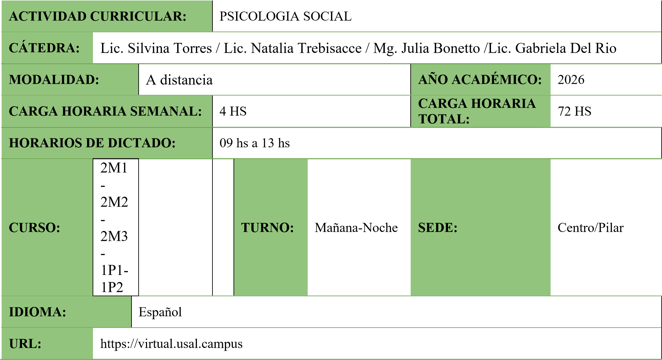

1. CICLO:
(Marque con una cruz el ciclo correspondiente)

Básico X Superior/Profesional

2. COMPOSICIÓN DE LA CÁTEDRA:

1 Este Programa y la clasificación de la modalidad de dictado rige en el contexto de las regulaciones propias de la situación generada por el COVID-19.

Docente | Función* | E-mail
Silvina Torres | Titular | msilvina.torres@usal.edu.ar
Natalia Trebisacce | Adjunto | Natalia_trebisacce@hotmail.co m
Gabriela del Rio | Adjunto | gabrieladelrio23@yahoo.com.ar

Julia Bonetto | Adjunto | bonetto.mariajulia@usal.edu.ar
*A cargo -Tutor - Orientador del trabajo online

Referente técnico de la plataforma | Soledad Maire

- EJE/ÁREA EN QUE SE ENCUENTRA LA MATERIA/SEMINARIO DENTRO DE LA CARRERA:

Sociocultural

- FUNDAMENTACIÓN DE LA MATERIA/SEMINARIO EN LA CARRERA:
La asignatura Psicología Social se ubica en el segundo año de las carreras de grado de ésta Facultad por lo que se inscribe en el plan de estudios, como una materia de carácter introductoria que permite a los alumnos una aproximación a los conceptos básicos y centrales de la Psicología Social. Se introducen los diferentes modelos teóricos historizando los criterios de cada uno de ellos según distintos momentos socio – históricos.
Se intentará también que los alumnos puedan realizar articulaciones de la Psicología Social con otros campos de la ciencia, introduciendo el concepto de interdisciplina que vincule a la Psicología Social con aquellos conceptos del rol profesional de los futuros periodistas, publicistas, comunicadores sociales y relacionistas públicos.

- OBJETIVOS DE LA MATERIA:
- Poner a disposición de los alumnos los cuerpos de conocimientos principales que corresponden a la Psicología Social como disciplina científica.
- Introducir diferentes encuadres para la comprensión del comportamiento social del hombre. ● Posibilitar un espacio meta cognitivo para el tratamiento de distintos comportamientos sociales propios del ser humano.
- Desarrollar algunas relaciones entre la Psicología Social y el rol profesional del futuro egresado. ● Otorgar al alumno herramientas para la comprensión de las distintas conductas sociales, colectivas e individuales, en problemáticas actuales.

- ASIGNACIÓN HORARIA:
(La información consignada debe coincidir con la información que brinda la Resolución Rectoral que aprueba el plan de estudios de la carrera)
 | Teórica | Práctica | Total
Carga horaria presencial/presencial remota (videoconferencia)
Carga horaria a distancia  (trabajo asincrónico en plataformas - en horas y en %) | 58 | 14 | 72
Carga horaria general | 66% | 34% | 100%

- UNIDADES TEMÁTICAS, CONTENIDOS, BIBLIOGRAFÍA POR UNIDAD TEMÁTICA:

UNIDAD I. Introducción. Enfoques para la comprensión del comportamiento social del hombre. Introducción a la Psicología Social. Historia. Definición, objeto de estudio. Diversos enfoques y métodos de la disciplina. Cognición social. Interacción individuo-sociedad.
Socialización, personalidad, sociedad y cultura.
Bibliografía obligatoria:
Moscovici, S. (1991) Psicología Social. Barcelona. Paidós.
Berger, P.; Luckmann, T. (1994). La construcción social de la realidad subjetiva. Bs. As. Amorrortú. Cap. 3.
Freud, S. (2012). Totem y Tabú. Vi-Da Global: Buenos Aires.
Baron, A. Robert, Byrne Donn. Psicología Social. Ed. Pearson. Cap. 1: “El campo de la psicología social: como pensamos acerca de e interactuamos con los demás”; Cap.3:” Cognición social, pensar en el mundo social”.
UNIDAD II. La Psicología y el estudio del comportamiento Colectivo.
La Psicología Social, los grupos, las organizaciones, las instituciones y la comunidad. Distintos niveles de especificidad y análisis. Características de los grupos humanos: objetivos, roles. Tipos de grupos. Fases en el desarrollo del grupo. Liderazgo: capacidades y actitudes relevantes del líder.
Bibliografía obligatoria:
Romero, Roberto, R. Grupo: objeto y teoría. Lugar Editorial. Bs. As.
Pichón Riviere, E. (1985) Teoría del vínculo. Buenos Aires: Nueva Visión. Selección: cap. 1, 2, 3 y 10.
Freud, S. Psicología de las masas y análisis del yo. Freud, S. El malestar en la cultura.

Unidad III. Comportamiento Social.
Formación de impresiones. Atribución y atracción interpersonal. Actitudes, naturaleza de las actitudes. Cambio de actitudes. Representación social. Sesgos en la atribución. Corrección de primeras impresiones, resistencia al cambio. Profecía de autorrealización. Reflexiones sobre el cuerpo, lo social, el sexo, género y posición de la subjetividad.
Bibliografía obligatoria:
Baron, A. Robet, Byrne Donn. Psicología Social. Ed. Pearson.Cap 2: Percepción Social: comprender a los demás; Cap 4: Actitudes; evaluar el mundo social; y cap.5: Aspectos de la identidad social: self y género.
Romero, Roberto R. Grupo. objeto y teoría. Lugar Editorial. Bs.As.
Hirigoyen, Marie France. El acosos moral. El maltrato psicológico en la vida cotidiana. Buenos Aires: Paidós.
Duformantelle, A. (2019). En caso de amor. psicopatología de la vida amorosa. Ed. Nocturna.
Badiou, A. El elogio del amor.
Foucault, M. Historia de la sexualidad III. La inquietud de sí. Siglo XXI: Buenos Aires. Braidotti, Rosie. Cuerpos nómades.

Unidad IV. Influencia Social.
Influencia Cultural, asimiladores culturales. Medios de comunicación. Acción social. Pérdida de la individualidad. Agresión: su naturaleza. Tipos de influencia social: conformidad, obediencia y condescendencia. Sexismo, prejuicio y discriminación.

Bibliografía obligatoria:
Baron, A.Robert, Byrne, Donn. Psicología Social. Ed. Pearson. Cap.6: Prejuicio: causas, efectos y formas de contrarrestarlo; Cap.9: Influencia Social: cambiar el comportamiento de los otros; Cap.11:
Agresion: Naturaleza, causa y control.
Película “Talentos Ocultos”.

- METODOLOGÍA:
En términos del uso de recursos didácticos, de metodología de la enseñanza, se utilizarán los siguientes recursos, considerados de utilidad para generar el proceso de aprendizaje conceptual, a saber:
Las prácticas se desarrollarán de acuerdo a cada unidad temática con trabajos prácticos asincrónicos al finalizar cada unidad en la plataforma Blackboard. Además, habrá un intercambio en el foro acerca de cada actividad para cerrar las unidades previamente a los exámenes parciales.

- DETALLE DE ACTIVIDADES DE FORMACIÓN PRÁCTICA

UNIDAD 1
Actividad: articulación conceptual entre los autores trabajados en clases anteriores (actividad obligatoria)

Consigna: discusión y dudas en el foro virtual de la plataforma Blackboard.

Objetivos: que los alumnos comiencen a interiorizarse con los conceptos principales de la asignatura e interactúen en la plataforma virtual en pos de trabajar de modo colaborativo.

Modalidad: actividad individual a distancia

Herramienta virtual: foro de discusión de Blackboard

Evaluación: individual de tipo conceptual
Criterios de evaluación: Evidencia de lectura y comprensión del material bibliográfico abordado. Identificación y diferenciación de conceptos relevantes de la materia. Frecuencia de participación y calidad de los aportes. Participación en tiempo y forma según plazos fijados en el cronograma.

UNIDAD 2
Actividad: visionado del film PA-RA-DA.
Consigna: análisis de la película y su articulación con los conceptos abordados en la unidad.
Objetivos: que los alumnos incorporen los principales conceptos a partir del visionado de imágenes que aluden al comportamiento colectivo.
Modalidad: actividad individual a distancia
Herramienta virtual: entrega de trabajo práctico en plataforma Blackboard
Evaluación: individual de tipo conceptual
Criterios de evaluación: Evidencia de lectura y comprensión del material bibliográfico abordado. Identificación y diferenciación de conceptos relevantes de la materia. Frecuencia de participación y calidad de los aportes. Participación en tiempo y forma según plazos fijados en el cronograma.

UNIDAD 3
Actividad: repaso de las tres unidades.
Consigna: foro de discusión y dudas acerca de los conceptos abordados previo al examen parcial.
Objetivos: que los alumnos se preparen para desarrollar y abarcar el examen parcial
Modalidad: actividad grupal a distancia
Herramienta virtual: foro en plataforma Blackboard
Evaluación: ninguna

UNIDAD 4
Actividad: visionado del film TALENTOS OCULTOS.
Consigna: análisis de la película y su articulación con los conceptos abordados en la unidad.
Objetivos: que los alumnos incorporen los principales conceptos a partir del visionado de imágenes que aluden al comportamiento colectivo.
Modalidad: actividad individual a distancia
Herramienta virtual: entrega de trabajo práctico en plataforma Blackboard
Evaluación: individual de tipo conceptual
Criterios de evaluación: Evidencia de lectura y comprensión del material bibliográfico abordado. Identificación y diferenciación de conceptos relevantes de la materia. Frecuencia de participación y calidad de los aportes. Participación en tiempo y forma según plazos fijados en el cronograma.

5. PRÁCTICAS PROFESIONALES (si corresponde)
No corresponde

6. SEGUIMIENTO DE ALUMNOS
El seguimiento de alumnos se realizará a través de la plataforma Blackboard, consistiendo en la participación en el foro de discusión, el planteo de dudas, la entrega de las actividades obligatorias correspondientes al finalizar cada unidad temática, la asistencia a los exámenes parciales, etc.

7. MODALIDAD DE EVALUACIÓN:

El sistema de evaluación será continuo, y permitirá seguir el proceso del alumno
Para la aprobación de la misma, el alumno deberá cumplir con los siguientes requisitos: - El 75% de asistencia establecido según consta en el Reglamento general de Estudios de la Universidad del Salvador.
- Participación y aportes en el desarrollo temático.
- Una evaluación parcial que consistirá en un examen escrito individual. El alumno que hubiera estado ausente o desaprobado el parcial podrá rendir un recuperatorio (éste último sin opción a promoción)
· La materia podrá ser promocionada si en las instancias mencionadas se obtiene una calificación de (siete ) puntos o mas.

Las instancias de evaluación serán un parcial y los trabajos prácticos tanto individuales como grupales en la plataforma Blackboard de carácter formativo. En caso de ausencia o aplazo deberá realizarse un recuperatorio de dicha evaluación.
Además deberá obligatoriamente dar cumplimiento a la escolaridad de acuerdo al Art. 27 del citado Reglamento, entendiéndose por ésta a) el cumplimiento de la asistencia a clase a distancia y b) la aprobación de las evaluaciones parciales, monografías, prácticas profesionales, actividades de investigación u otros trabajos.
Conforme el Art. 33 la Cátedra se adscribe al sistema de aprobación de asignaturas con evaluación final cuando la calificación de las evaluaciones parciales o equivalentes es de 4 (CUATRO) o más puntos en cada una de ellas. El alumno que rinda un recuperatorio no satisfactorio deberá recursar la materia y no podrá acceder al sistema de evaluación final.
El estudiante deberá concurrir a rendir el examen final presentando la libreta universitaria o al examen final virtual constando en actas su asistencia, conforme el programa de la obligación académica.

8. BIBLIOGRAFÍA COMPLEMENTARIA:
Anzieu, Didier y Martin Jacques Y. la dinámica de los grupos pequeños. Kapeluz. Bs. As.
Brandolini, A. y González, Frigoli, M. (2009) Comunicación Interna. La Crujía. Bs. As.
Filloux, J.C. La Personalidad. Eudeba. Bs. As.
Freud, S. Obras Completas.(1979) Bs. As. Amorrortú. El malestar en la Cultura. Más allá del principio de Placer. Psicología de Masas y análisis del yo.
Lipovetsky, Gilles. (1996). La era del vació. Ed. Anagrama. Barcelona. Cap.III Narciso o la estrategia del vacío.
Middleton, D., Edwardes, D: (1992) Memoria Compartida. La naturaleza social del recuerdo y del olvido. Barcelona. Paidós.
Montagu, A. (1976). La naturaleza de la agresividad humana. Madrid. Alianza Editorial. Myers, David. (1991). Psicología Social. Madrid. Editorial Médica Panamericana.
Pichon Riviere. El proceso grupal Del Psicoanálisis a la Psicología Social E. Nueva Visión Bs. As.
Ritter, Michael. (2002). Cultura organizacional. La Crujía. Bs. As.
Shein, E. H. (1982). Psicología de la Organización. Supuestos gerenciales sobre la naturaleza humana.

9. HOJA DE RUTA (Orientadora)

Nota: En aquellos casos que la materia tenga una modalidad intensiva, consignar detalle de la actividad según corresponda (jornada, días)
Unidad Temática | Fecha/ Período | Actividades Teóricas | Actividades Prácticas | Tutorías | Evaluacion  es | Otras Actividades
1 | 06/03 al 27//03 | X | X |  |  | X
2 | 03/04 al  24/04 | X | X |  |  | X
3 | 08/05 al 29/05 | X | X |  |  | X
4 | 05/06 al 26/06 | X | X
 |  |  |  |  |  | X
TUTORÍA
FINAL

- FIRMA DE DOCENTES:

JULIA BONETTO - SILVINA TORRES - NATALIA TREBISACCE – GABRIELA DEL RIO

- FIRMA DEL DIRECTOR DE LA CARRERA

